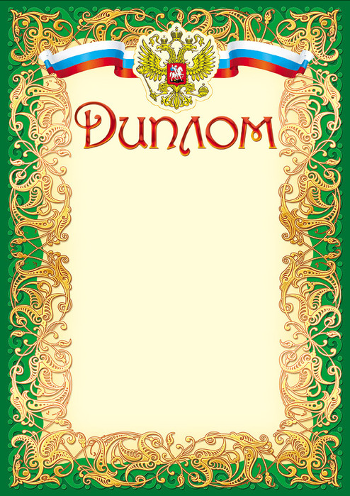

Награждается

Зинова Наталья Васильевна
преподаватель
ГБОУ НПО Профессиональный лицей № 10
им. А. Давлетова г. Уфа,
за подготовку студентки
Зиновой Арины Олеговны,
занявшей II место
в общероссийском заочном
историко-литературном конкурсе
«Слово о героях, слово о победах»

Директор ГПОУ ТО
«ТКПТС» С.С. Курдюмов

